MATEMATICA

1. **1 ) DISEGNA I REGOLI IN ORDINE CRESCENTE**

|  |  |  |  |  |  |  |  |  |  |  |  |
| --- | --- | --- | --- | --- | --- | --- | --- | --- | --- | --- | --- |
|  |  |  |  |  |  |  |  |  |  |  |  |
|  |  |  |  |  |  |  |  |  |  |  |  |
|  |  |  |  |  |  |  |  |  |  |  |  |
|  |  |  |  |  |  |  |  |  |  |  |  |
|  |  |  |  |  |  |  |  |  |  |  |  |
|  |  |  |  |  |  |  |  |  |  |  |  |
|  |  |  |  |  |  |  |  |  |  |  |  |
|  |  |  |  |  |  |  |  |  |  |  |  |

|  |  |  |  |  |  |
| --- | --- | --- | --- | --- | --- |
|  |  |  |  |  |  |
|  |  |  |  |  |  |
|  |  |  |  |  |  |
|  |  |  |  |  |  |
|  |  |  |  |  |  |
|  |  |  |  |  |  |
|  |  |  |  |  |  |
|  |  |  |  |  |  |

1. **DISEGNA I REGOLI IN ORDINE DECRESCENTE**

|  |  |  |  |  |  |  |  |  |  |  |  |
| --- | --- | --- | --- | --- | --- | --- | --- | --- | --- | --- | --- |
|  |  |  |  |  |  |  |  |  |  |  |  |
|  |  |  |  |  |  |  |  |  |  |  |  |
|  |  |  |  |  |  |  |  |  |  |  |  |
|  |  |  |  |  |  |  |  |  |  |  |  |
|  |  |  |  |  |  |  |  |  |  |  |  |
|  |  |  |  |  |  |  |  |  |  |  |  |
|  |  |  |  |  |  |  |  |  |  |  |  |
|  |  |  |  |  |  |  |  |  |  |  |  |

|  |  |  |  |  |  |
| --- | --- | --- | --- | --- | --- |
|  |  |  |  |  |  |
|  |  |  |  |  |  |
|  |  |  |  |  |  |
|  |  |  |  |  |  |
|  |  |  |  |  |  |
|  |  |  |  |  |  |
|  |  |  |  |  |  |
|  |  |  |  |  |  |

**3.** CONFRONTA CON < > =

**6 …….. 9 7 …….. 6 9 …….. 4**

1. **…….. 5 7 …….. 7 4 …….. 5**

**0…….. 2 4 …….. 3**

|  |  |  |  |  |
| --- | --- | --- | --- | --- |
| **4.** SCRIVI IL NUMERO PRECEDENTE | |  | **5**. SCRIVI IL NUMERO SUCCESSIVO | |
|  | **5** |  | **5** |  |
|  | **2** |  | **0** |  |
|  | **8** |  | **4** |  |
|  | **9** |  | **2** |  |
|  | **4** |  | **7** |  |
|  | **1** |  | **3** |  |

**6.** METTI IN ORDINE CRESCENTE

**5 – 2 – 7 – 4 – 1 – 8**

**…… - …… - …… - …… - …… - ……**

1. METTI IN ORDINE DECRESCENTE

**3 – 0 – 6 – 9 – 5 – 4**

**…… - …… - …… - …… - …… - ……**

1. SCRIVI IL NUMERO ORDINALE

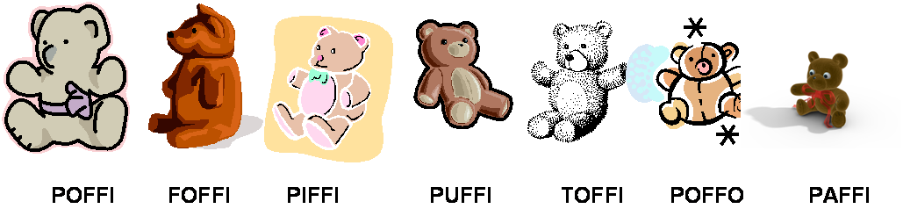

POFFI E’ IL ………………… PUFFI E’ IL …………………

PAFFI E’ IL ………………… PIFFI E’ IL ………………….

FOFFI E’ IL ………………… POFFO E’ IL …………………

TOFFI E’ IL …………………

1. **COLLEGA IL NUMERO IN CIFRE A QUELLO IN LETTERE**

|  |  |  |
| --- | --- | --- |
| SETTE |  | **7** |
|  |  |  |
| NOVE |  | **6** |
|  |  |  |
| CINQUE |  | **8** |
|  |  |  |
| OTTO |  | **5** |
|  |  |  |
| SEI |  | **10** |
|  |  |  |
| DIECI |  | **9** |

**10 . IL GATTO OLFATTO HA ANNUSATO IL TOPOLINO MA PER APRIRNE IL NASCONDIGLIO DEVE PRIMA RISOLVERE TUTTE LE OPERAZIONI. AIUTALO TU.**

**4 + 2 =**

**6 + 3 =**

**3 + 5 =**

**8 + 0 =**

**4 + 4 =**



1. **PER NON RESTARE IMPIGLIATO NELLA RAGNATELA DEVI ESEGUIRE CORRETTAMENTE LE SOTTRAZIONI**

**7 - 1 =**

**5 - 3 =**

**6 - 6 =**

**3 - 0 =**

**9 - 6 =**

1. RISPONDI CON UNA OPERAZIONE

a)

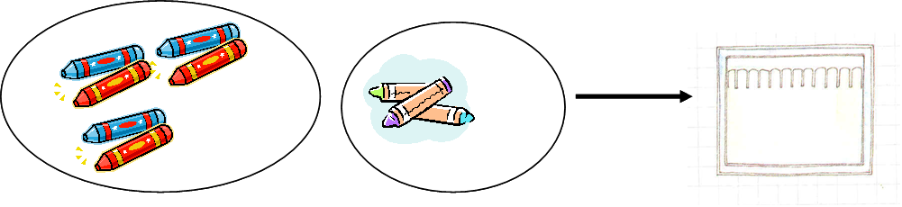

Metti tutti i pastelli nella scatola.

Quanti pastelli in tutto?

------------------------------

b)

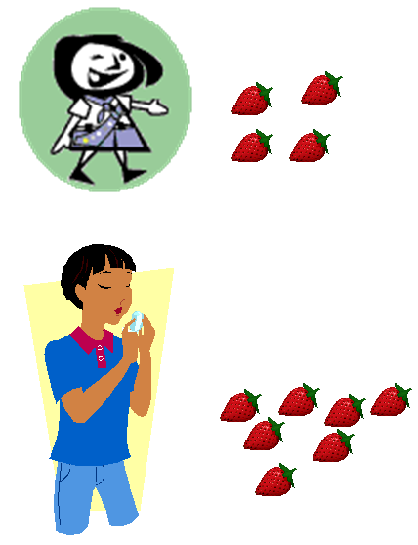

Quante fragole in meno ha la bambina?

------------------------------

|  |  |  |
| --- | --- | --- |
| **ITEM** | **PUNTEGGIO**  **ATTRIBUITO** | **PUNTEGGIO** |
| 1 | **1** | 1 |
| 2 | **1** | 1 |
| 3 | **0,5X8** | 4 |
| 4 | **0,5X6** | 3 |
| 5 | **0,5X6** | 3 |
| 6 | **1-2-4-5-7-8** | 3 |
| 7 | **9-6-5-4-3-0** | 5 |
| 8 | 1X7 | 7 |
| 9 | 0,5X6 | 3 |
| 10 | 1X5 | 5 |
| 11 | 1X5 | 5 |
| 12a | **9** | 2 |
| 12b | **3** | 3 |

**PUNTEGGIO TOTALE**: 45

**Valutazione**

|  |  |
| --- | --- |
| PUNTEGGIO | VOTO |
| 45 | 10 |
| 44- 43 | 9 |
| 42-41-40 | 8 |
| 39-38- 37-36-35 | 7 |
| 30-31-32-33-34 | 6 |
| Fino a29 | 5 |